课时3 法国的民主共和制与半总统制
【学习目标】
1．了解法国民主共和制的形成与主要权力机关。
2．理解总统、总理和议会的地位及其在政体运行中的作用。
3．理解法国政体的特点。
【自主学习】
一、民主共和制的主要权力机关
1．总统：是 和武装部队的统帅，任期五年，由 直接选举产生。
2．总理：是政府首脑，由 任命。领导政府活动，负责制定和执行国家政策。
3．议会：由 和 两院组成。
(1)国民议会主要行使 权、 权和 权。
(2)参议院由 选举产生。在行使立法权方面，参议院和国民议会有同等的权力。
二、法国政体的运行
1．总统的作用：法国总统是国家权力中心，总统根据 赋予的权力，在法国政治舞台上发挥重要作用。
2．总理的作用：总理领导政府具体行使国家行政权力。
3．议会的作用：议会对政府的监督和制约表现在多方面：政府施政纲领及各项改革方案、立法修正案和提案，必须经过 通过才能生效，年度财政预算须经议会通过；议会可以按照“ ”的规定制约政府行动，可以通过 ，投不信任票甚至弹劾等方式，追究政府的政治责任。
三、法国政体的特点
1．半总统制
(1)包含许多总统制因素：总统由 产生；总统掌管最高 权力；总统任免 和组织 ；总统不对议会负责等。
(2)包含许多议会制因素：政府对 而不对 负责；议会可以通过表决对政府的 来决定政府的去留；等等。
(3)由于它兼有两个政体的特点，有人称它为 。
2．行政双头制
(1)由于总统和总理都有 权，人们把法国行政领导体制称为 制。
(2)总统和总理有基本分工：总统掌握 ，总理负责 ；总统占 地位，总理听命于总统；总统的施政重点是 ，总理的施政重点在 。
3、 也是法国政体的一个特点。
【要点阐释】
法国政体的运行
（1）总统与议会相互制约
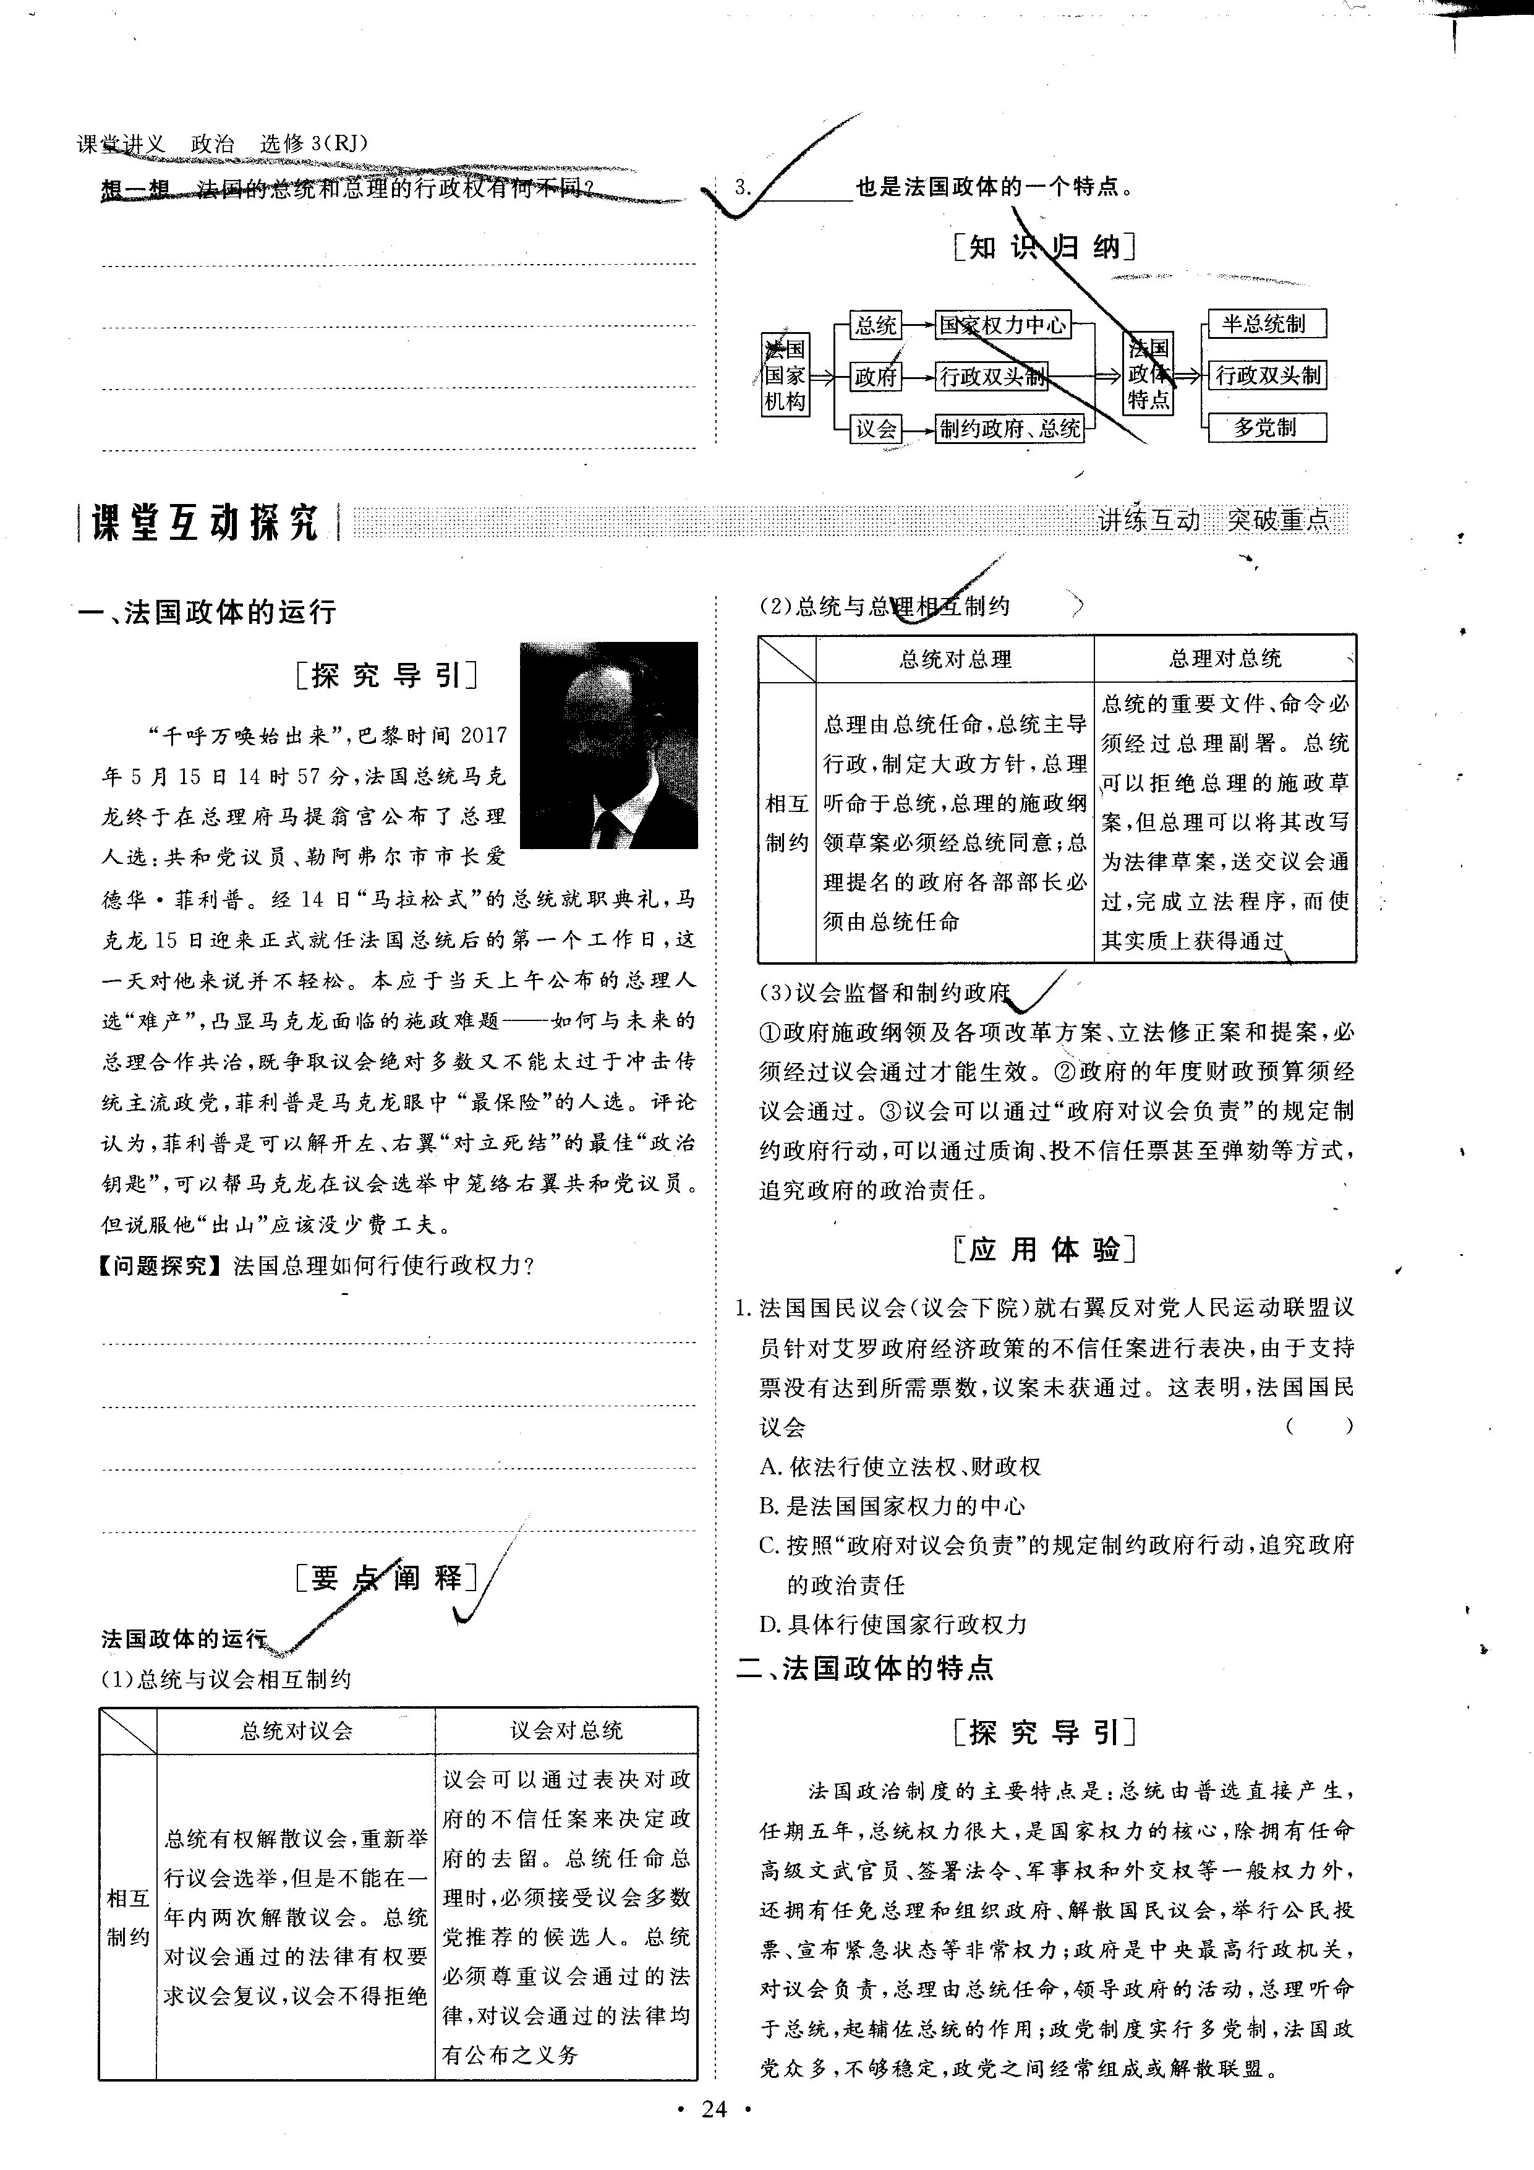

（2）总统与总理相互制约

（3）议会监督和制约政府
①政府施政纲领及各项改革方案、立法修正案和提案，必须经过议会通过才能生效。②政府的年度财政预算须经议会通过。③议会可以通过“政府对议会负责”的规定制约政府行动，可以通过质询、投不信任票甚至弹劾等方式，追究政府的政治责任。

课时3 法国的民主共和制与半总统制•达标练习
1．下列不属于法国总统拥有的权力的是 ( )
A．任免总理和参议院议长 B．主持内阁会议
C．解散议会 D．提交公民投票
2．一旦法国总统不能履行职务，由 代理总统。 ( )
A．参议院议长 B．总理 C．副总统 D．政府首脑
3．法国的议会制度实行两院制，对此下列说法不正确的是 ( )
A．议会由国民议会和参议院两院组成
B．议会拥有制定法律、监督政府、通过预算、批准宣战等权力
C．在实际立法过程中，两院的作用是一样的
D．参议院议员由选举团选举产生
4．中法两国同属代议制，但法国政体有自己的特点。下列关于法国政体的说法，错误的是 ( )
A．总统既是国家元首，又组织政府
B．总统由选民直接选举产生，总理则由总统任命
C．属于半总统制
D．政府只对总统负责
5．在法国，议会在国家政治体制运行中发挥着重要的作用，主要表现在 ( )
①政府施政纲领及各项改革方案、立法修正案和提案，必须经过两院议会通过才能生效 ②年度财政预算须经议会通过③总统的重要文件、命令要经议会副署 ④议会可以通过“政府对议会负责”的规定制约政府行动
A．①②③ B．②③④ C．①③④ D．①②④
6．法国制定重大外交政策时，外交部首先提出方案，然后总统召开专项咨询会议，听取外长、总统外交顾问等人对方案的意见。如果认为方案可行，总统召集内阁会议讨论通过后，由外交部具体执行。材料说明 ( )
A．外交部独立决定法国的外交，
B．总统在法国的政治舞台上发挥主导作用
C．外交部不属于政府部门，是受总统直接管辖的独立部门
D．总统只对外交政策有直接的决定权
7．在当代资本主义国家中，法国是典型的民主共和制中的半总统制政体，其中包含着总统制因素有 ( )
①总统不对议会负责②政府不对总统负责③总统掌管最高行政权力 ④总理不听命于总统
A．①④ B．②④ C．②③ D. ①③
8．法国政治生活中有一个独特的现象，叫做“左右共治”。下列现象中属于“左右共治”的是 ( )
A．总统提名总理获得议会通过，总统与总理属于同一党派
B．总理由议会推举总统任命，总统与总理不属于同一党派
C．总统提名总理没有获得议会通过，总统与总理不属于同一党派
D．总统提名总理没有获得议会通过，总统与总理属于同一党派
9．法国2017年总统大选的重磅戏——中间偏右大党共和党候选人决选投票于2016年11月27日进行。党内投票不久前出现的“黑马”菲永以68％的绝对优势成为共和党角逐总统宝座的代表。下列关于法国政治制度的认识中，正确的是 ( )
A．法国政府长期实行“左右共治” B．法国总理对议会负责，听命于总统
C．法国总理由议会任命
D．法国总统直接选举产生，总揽行政大权
10．关于法国多党制的主要表现，下列说法错误的是 ( )
A．党外有党，党内有派，党派林立
B．随着中间阶层壮大，左右翼政党都出现向中间靠拢的趋势
C．各党之间进行权力制衡
D．始终未能形成两个左右政治局势的大党
11．下列对国民议会认识正确的是 ( )
①拥有立法权 ②议员由选民直接选举产生 ③拥有财政权和监督权 ④拥有司法权
A．①②③ B．②③④ C．①③④ D．①②④
12．某班同学排演政治短剧，下面哪句“国家元首”的台词准确反映了法国政治制度的特征 ( )
A．可恶的议会，充斥着这么多党派，他们总是翻云覆雨、无所事事
B．可恶的议会，一而再再而三地延搁政府议案，我却对其束手无策
C．可恶的议会，竟然对政府和我提出不信任案，我将决定解散议会
D．可恶的议会，竟然不是由我所属的党派控制，我却还要对其负责
13．法国资产阶级政权建立后；其政权组织形式，先后采取过共和制、帝制、君主立宪制、议会共和制、总统制和半总统制等。下列现象符合半总统制特征的是 ( )
①总统有权解散议会，在议会中可以翻云覆雨②总理由总统任命，但总理通常由议会提名须对议会负责③议会可以表决对政府的不信任案决定政府的去留 ④总统由选民间接选举产生，有 权否决议会立法
A．①④ B．②③ C．①③ D．②④
14．2017年6月19日，法国总统府发布公报说，按照国民议会选举程序，法国总统马克龙当天接受总理爱德华·菲利普的内阁辞呈，然后再次任命其为总理并负责组阁。下列对法国国民议会、总统和政府的关系认识正确的是 ( )
①总统有权解散议会，议会有权弹劾总统②总理虽由总统任命，但不对总统负责③行政权力萎缩、议会权力加强趋势明显 ④总统掌管最高行政权力，不对议会负责
A．①④ B．②③ C．①③ D．②④
15．(2017·浙江名师原创预测)新一任法国总统定于2017年5月由全民选举产生。最新的民调已经显示出三足鼎立的局面——极右翼党派国民阵线的玛丽娜·勒庞、中右翼共和党的菲永，以及独立候选人马克龙。材料表明 ( )
①法国权力中心由议会转到总统②法国总统由选民直接选举产生 ③多党制是法国政体的一个特点 ④法国总统的行政权具有不确定性
A．①② B．③④ C．②③ D．①④
16．2017年5月15日，法国当选总统马克龙在正式就职一天后，任命中右翼的共和党籍的菲利普为 新一届政府总理。菲利普及他着手组建的新政府将成为马克龙执政能力的第一次考验。
结合材料说明法国实行怎样的行政领导体制?(6分)

课时3 法国的民主共和制与半总统制•达标练习（答案）
1．A[法国的参议院议长由选举产生，不由总统任命，故A项错误，入选；B、C、D三项都正确说明了法国总统所拥有的权力。]
2．A[本题考查学生对法国政体的理解。根据法国政体的相关知识，应选A项。]
3．C[从原则上说，法国两院在立法权方面有同等权力，但在实际立法过程中，国民议会的地位要优于参议院。故选C项。]
4．D [政府应对议会负责，因而D项是错误的；A、B、C三项都对法国政体作出了正确表述，因此不选。]
5．D[①②④正确阐述了议会的权力，应选；③说法错误，总统的重要文件、命令应由总理副署。]
6．B [材料中法国外交政策的制定过程，突出了总统的决定性作用，故B项正确；A、C、D三项观点均错误。]
7．D [法国的半总统制政体，包含着总统制因素，如总统不对议会负责，总统掌管最高行政权力等，①③正确；总统制是政府对总统负责，②与题意不符；法国总统和总理都有行政权，总统占主导地位，总理听命于总统，④错误。]
8．B[总理由议会推举，对议会负责，不对总统负责，且总理和总统不属于同一个政党，才会导致“左右共治”。]
9．B[本题主要考查法国的政体。法国总理由总统任命，听命于总统，但总理对议会负责，B正确；只有在总统和总理来自不同党派时，才会出现“左右共治”，A中“长期”的说法不符合法国实际，不选；法国总理由总统任命，C错误；法国总统由选民直接选举产生，但总统和总理都有行政权，D错误。故答案选B。]
10．C[法国始终没有形成两个能够左右政治局势的大党，议会中的多数党往往是由几个政党组成的联盟，所以各个政党之间的关系不是权力制衡的关系。]
11．A[④说法错误，司法权属于法院，①②③都是对国民议会的正确认识。]
12．A[本题考查学生对法国政治体制的理解。做好本题的关键是全面把握法国政体的特点。法国的国家元首是总统，台词应符合法国半总统半议会制的特征。法国的总理由总统任命，但总理向议会负责，因而使政府和议会间相互牵制，影响总统行使权力，故A项符合题意；法国总统有权解散议会，不是“束手无策”，B项不符合题意；法国议会不可能对国家元首提出不信任案，C项不选；法国总统由选民选举，对选民负责，不对议会负责，D项不选。]
13．B[法国总统有权解散议会，但不能在议会中“翻云覆雨”；法国总统是直接选举产生，也无权否决议会立法，①④错误。②③是对法国半总统制政体特征的正确描述。]
14．D[本题考查法国政体的运行和特点。法国总统是由选民选举产生的，直接对选民负责，不受议会弹劾，所以①后半句不正确。法国出现了议会权力萎缩、行政权力加强的趋势，③不正确。所以正确答案为D。]
15．C[本题主要考查法国总统。“由全民选举产生”表明法国总统由选民直接选举产生，②符合题意；从“三足鼎立的局面”可以看出法国实行多党制，③符合题意；①强调法国权力中心发生的变化，材料没有体现；法国总统和总理共同行使行政权，其权限是确定的，④错误，故答案选C。]
16．解析 解答本题的关键在于明确法国“行政双头制”中总统与总理的具体分工状况。
答案法国实行的行政领导体制为行政双头制。一般来说，总统和总理有基本分工，总统掌握大政方针，总理负责具体行政；总统占主导地位，总理听命于总统；总统的施政重点是国防外交，总理的施政重点在内政经济。
17．解析 此题考查总统权力的制约因素，可从法国议会对总统权力的制约、总理对总统权力的制约等角度分析。
答案 总统处于很高的地位，权力很大，但不能说法国是总统制国家，因为总统权力受到一些结构性因素的限制。 ①尽管总统任命总理并主持内阁会议，但宪法规定政府应对议会负责，议会可以通过多种方式限制政府的行为或追究政府的政治责任，从而使总统权力大打折扣。②议会对总统有直接和间接的监督权。③总统的重要文件、命令要由总理副署。这些限制使总统的实际权力受 到很大制约，因此人们把法国称为“半总统制”国家。

